รายงานผลการการจัดการทรัพย์สินของราชการ ของบริจาค และการจัดเก็บของกลาง
ประจำปีงบประมาณ พ.ศ. 2568
ของสถานีตำรวจภูธรวังขอนแดง จังหวัด ปราจีนบุรี

รายงานผลการการจัดการทรัพย์สินของราชการ ของบริจาค และการจัดเก็บของกลาง
สถานีตำรวจภูธรนาดี ประจำเดือน ตุลาคม ประจำปีงบประมาณ พ.ศ. ๒๕๖๗

กิจกรรม | การดำเนินการ | รูปถ่ายกิจกรรม
การจัดการทรัพย์สิน  ของราชการ | ๓๑ ต.ค.๒๕๖๗ พ.ต.อ.โสภณ พรามณี  ตรวจสอบอาวุธปืนเครื่องกระสุน  ปืน,ดูแลรักษารับผิดชอบสิ่งของหลวง ของ สภ.วังขอนแดง  รายงานผลตรวจสอบตามบัญชีทะเบียนคุมประเภทอาวุธปืน  เครื่องกระสุนปืนประจำเดือน ต.ค.๒๕๖๗ ดังนี้  ๑. มีอาวุธปืน เครื่องกระสุนปืนมีตัวอยู่จริงตรงตามบัญชีหรือ  ทะเบียนคุมทุกประการ  ๒. มีข้าราชการตำรวจที่เบิกอาวุธปืนของทางราชการขนาด ๙  มม.ไปใช้ในราชการปฏิบัติหน้าที่จำนวน ๒๐ นาย ๒๐  กระบอก โดย ได้เรียกอาวุธมาตรวจ จำนวน ๒๐ กระบอก มาตรวจ มีตัวปืน อยู่ตรงตามบัญชีทุกประการ  ๓. มีข้าราชการตำรวจงานสืบสวน,งานป้องกันปราบปรามเบิก  เสื้อเกราะไปใช้ในราชการ ๑๐ ตัว  ๔.ผลการตรวจสอบบัญชีคุมและตรวจสอบอาวุธปืน,เครื่อง  กระสุนปืนเป็นไปตามบัญชีการตรวจสอบประจำเดือน ต.ค.๒๕๖๗ | 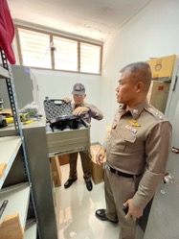  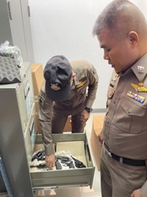
การจัดการของบริจาค | ประจำเดือน ต.ค.๒๕๖๗  สถานีตำรวจภูธรวังขอนแดง  ไม่มีการรับทรัพย์สินของบริจาค
การจัดเก็บของกลาง | สถานีตำรวจภูธรวังขอนแดง ได้ให้เจ้าหน้าที่ผู้รับผิดชอบดำเนินการตรวจสอบ การจัดเก็บของกลาง ซึ่งประจำเดือน ต.ค.๒๕๖๗ ไม่มีของกลางในคดีแต่อย่างใด

รายงานผลการจัดการทรัพย์สินของราชการ ของบริจาค และการจัดเก็บของกลาง
สถานีตำรวจภูธรนาดี จังหวัดปราจีนบุรี ประจำเดือน พฤศจิกายน ๒๕๖๗ ประจำปีงบประมาณ พ.ศ.๒๕๖๘
การจัดการทรัพย์สิน  ของราชการ | ๔ พ.ย.๒๕๖๗ สถานีตำรวจภูธรวังขอนแดง ได้แต่งตั้ง คณะกรรมการตรวจสอบพัสดุของหลวงประจำปี ๒๕๖๘ ได้ ดำเนินการการดังนี้  - คณะกรรมการได้ร่วมกันตรวจสอบพัสดุสิ่งของหลวง รายละเอียดตามบัญชี  - คณะกรรมการได้ตรวจสอบบัญชีการรับ  – เบิกจ่ายแล้ว ปรากฏว่าถูกต้องตามบัญชีคุมทุกรายการสถานที่เก็บ รักษามั่นคงแข็งแรง สถานีตำรวจภูธรวังขอนแดงส่งรายงานการ ตรวจสอบพัสดุประจำปี ๒๕๖๘ | 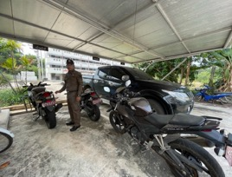  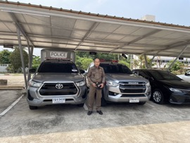

การจัดการของบริจาค | ประจำเดือน พ.ย. ๒๕๖๗  สถานีตำรวจภูธรวังขอนแดง  ไม่มีการรับทรัพย์สินของบริจาค
การจัดเก็บของกลาง | สถานีตำรวจภูธรวังขอนแดง ได้ให้เจ้าหน้าที่ผู้รับผิดชอบดำเนินการตรวจสอบ การจัดเก็บของกลาง ซึ่งประจำเดือน พ.ย.๒๕๖๗ ไม่มีของกลางในคดีแต่อย่างใด

รายงานผลการจัดการทรัพย์สินของราชการ ของบริจาค และการจัดเก็บของกลาง
สถานีตำรวจภูธรวังขอนแดง จังหวัดปราจีนบุรี ประจำเดือน ธันวาคม ๒๕๖๗ ประจำปีงบประมาณ พ.ศ.๒๕๖๘
การจัดการทรัพย์สิน  ของราชการ | ๔ ธ.ค. ๒๕๖๗ พ.ต.อ.โสภณ พรามณี  ตรวจสอบอาวุธปืนเครื่องกระสุน  ปืน,ดูแลรักษารับผิดชอบสิ่งของหลวง ของ สภ.วังขอนแดง  รายงานผลตรวจสอบตามบัญชีทะเบียนคุมประเภทอาวุธปืน  เครื่องกระสุนปืนประจำเดือน ธ.ค.๒๕๖๗ ดังนี้  ๑. มีอาวุธปืน เครื่องกระสุนปืนมีตัวอยู่จริงตรงตามบัญชีหรือ  ทะเบียนคุมทุกประการ  ๒. มีข้าราชการตำรวจที่เบิกอาวุธปืนของทางราชการขนาด 9  มม.ไปใช้ในราชการปฏิบัติหน้าที่จำนวน ๒๐ นาย ๒๐  กระบอก โดย ได้เรียกอาวุธมาตรวจ จำนวน ๒๐ กระบอก มาตรวจ มีตัวปืน อยู่ตรงตามบัญชีทุกประการ  ๓. มีข้าราชการตำรวจงานสืบสวน,งานป้องกันปราบปรามเบิก  เสื้อเกราะไปใช้ในราชการ ๑๐ ตัว  ๔.ผลการตรวจสอบบัญชีคุมและตรวจสอบอาวุธปืน,เครื่อง  กระสุนปืนเป็นไปตามบัญชีการตรวจสอบประจำเดือน ธ.ค.๒๕๖๗ | 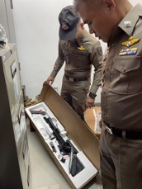  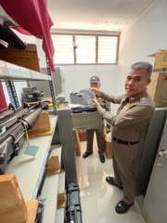

การจัดการของบริจาค | ประจำเดือน ธ.ค. ๒๕๖๗  สถานีตำรวจภูธรวังขอนแดง  ไม่มีการรับทรัพย์สินของบริจาค
การจัดเก็บของกลาง | สถานีตำรวจภูธรวังขอนแดง ได้ให้เจ้าหน้าที่ผู้รับผิดชอบดำเนินการตรวจสอบ การจัดเก็บของกลาง ซึ่งประจำเดือน ธ.ค.๒๕๖๗ ไม่มีของกลางในคดีแต่อย่างใด

รายงานผลการจัดการทรัพย์สินของราชการ ของบริจาค และการจัดเก็บของกลาง
สถานีตำรวจภูธรวังขอนแดง จังหวัดปราจีนบุรี ประจำเดือน มกราคม ๒๕๖๘ ประจำปีงบประมาณ พ.ศ.๒๕๖๘
การจัดการทรัพย์สิน  ของราชการ | ๔ ม.ค. ๒๕๖๘ พ.ต.อ.โสภณ พรามณี  ตรวจสอบอาวุธปืนเครื่องกระสุน  ปืน,ดูแลรักษารับผิดชอบสิ่งของหลวง ของ สภ.วังขอนแดง  รายงานผลตรวจสอบตามบัญชีทะเบียนคุมประเภทอาวุธปืน  เครื่องกระสุนปืนประจำเดือน ม.ค.๒๕๖๘ ดังนี้  ๑. มีอาวุธปืน เครื่องกระสุนปืนมีตัวอยู่จริงตรงตามบัญชีหรือ  ทะเบียนคุมทุกประการ  ๒. มีข้าราชการตำรวจที่เบิกอาวุธปืนของทางราชการขนาด ๙  มม.ไปใช้ในราชการปฏิบัติหน้าที่จำนวน ๒๐ นาย ๒๐  กระบอก โดย ได้เรียกอาวุธมาตรวจ จำนวน ๒๐ กระบอก มาตรวจ มีตัวปืน อยู่ตรงตามบัญชีทุกประการ  ๓. มีข้าราชการตำรวจงานสืบสวน,งานป้องกันปราบปรามเบิก  เสื้อเกราะไปใช้ในราชการ ๑๐ ตัว  ๔.ผลการตรวจสอบบัญชีคุมและตรวจสอบอาวุธปืน,เครื่อง  กระสุนปืนเป็นไปตามบัญชีการตรวจสอบประจำเดือน ม.ค. ๒๕๖๘ | 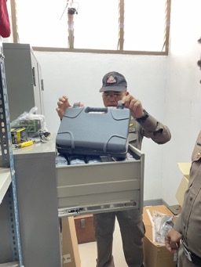

การจัดการของบริจาค | ประจำเดือน ม.ค. ๒๕๖๘  สถานีตำรวจภูธรวังขอนแดง  ไม่มีการรับทรัพย์สินของบริจาค
การจัดเก็บของกลาง | สถานีตำรวจภูธรวังขอนแดง ได้ให้เจ้าหน้าที่ผู้รับผิดชอบดำเนินการตรวจสอบ การจัดเก็บของกลาง ซึ่งประจำเดือน ม.ค. ๒๕๖๘ ไม่มีของกลางในคดีแต่อย่างใด

รายงานผลการจัดการทรัพย์สินของราชการ ของบริจาค และการจัดเก็บของกลาง
สถานีตำรวจภูธรวังขอนแดง จังหวัดปราจีนบุรี ประจำเดือน กุมภาพันธ์ ๒๕๖๘ ประจำปีงบประมาณ พ.ศ.๒๕๖๘
การจัดการทรัพย์สิน  ของราชการ | ๔ ก.พ. ๒๕๖๘ พ.ต.อ.โสภณ พรามณี  ตรวจสอบอาวุธปืนเครื่องกระสุน  ปืน,ดูแลรักษารับผิดชอบสิ่งของหลวง ของ สภ.วังขอนแดง  รายงานผลตรวจสอบตามบัญชีทะเบียนคุมประเภทอาวุธปืน  เครื่องกระสุนปืนประจำเดือนก.พ.๒๕๖๘ ดังนี้  ๑. มีอาวุธปืน เครื่องกระสุนปืนมีตัวอยู่จริงตรงตามบัญชีหรือ  ทะเบียนคุมทุกประการ  ๒. มีข้าราชการตำรวจที่เบิกอาวุธปืนของทางราชการขนาด 9  มม.ไปใช้ในราชการปฏิบัติหน้าที่จำนวน ๒๐ นาย ๒๐  กระบอก โดย ได้เรียกอาวุธมาตรวจ จำนวน ๒๐ กระบอก มาตรวจ มีตัวปืน อยู่ตรงตามบัญชีทุกประการ  ๓. มีข้าราชการตำรวจงานสืบสวน,งานป้องกันปราบปรามเบิก  เสื้อเกราะไปใช้ในราชการ ๑๐ ตัว  ๔.ผลการตรวจสอบบัญชีคุมและตรวจสอบอาวุธปืน,เครื่อง  กระสุนปืนเป็นไปตามบัญชีการตรวจสอบประจำเดือน ก.พ. ๒๕๖๘ | 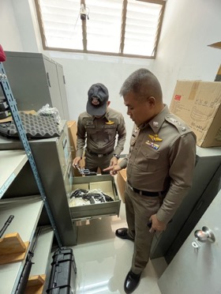

การจัดการของบริจาค | ประจำเดือน ก.พ. ๒๕๖๘  สถานีตำรวจภูธรวังขอนแดง  ไม่มีการรับทรัพย์สินของบริจาค
การจัดเก็บของกลาง | สถานีตำรวจภูธรวังขอนแดง ได้ให้เจ้าหน้าที่ผู้รับผิดชอบดำเนินการตรวจสอบ การจัดเก็บของกลาง ซึ่งประจำเดือน ก.พ ๒๕๖๘ ไม่มีของกลางในคดีแต่อย่างใด

รายงานผลการจัดการทรัพย์สินของราชการ ของบริจาค และการจัดเก็บของกลาง
สถานีตำรวจภูธรวังขอนแดง จังหวัดปราจีนบุรี ประจำเดือน มีนาคม ๒๕๖๘ ประจำปีงบประมาณ พ.ศ.๒๕๖๘
การจัดการทรัพย์สิน  ของราชการ | ๒๐ มี.ค. ๒๕๖๘ พ.ต.อ.กานต์ ประทุมตรี ผกก.สภ.วังขอนแดง  ตรวจสอบอาวุธปืนเครื่องกระสุน  ปืน,ดูแลรักษารับผิดชอบสิ่งของหลวง ของ สภ.วังขอนแดง  รายงานผลตรวจสอบตามบัญชีทะเบียนคุมประเภทอาวุธปืน  เครื่องกระสุนปืนประจำเดือน มี.ค.๒๕๖๘ ดังนี้  ๑. มีอาวุธปืน เครื่องกระสุนปืนมีตัวอยู่จริงตรงตามบัญชีหรือ  ทะเบียนคุมทุกประการ  ๒. มีข้าราชการตำรวจที่เบิกอาวุธปืนของทางราชการขนาด ๙  มม.ไปใช้ในราชการปฏิบัติหน้าที่จำนวน ๒๐ นาย ๒๐  กระบอก โดย ได้เรียกอาวุธมาตรวจ จำนวน ๒๐ กระบอก มาตรวจ มีตัวปืน อยู่ตรงตามบัญชีทุกประการ  ๓. มีข้าราชการตำรวจงานสืบสวน,งานป้องกันปราบปรามเบิก  เสื้อเกราะไปใช้ในราชการ ๑๐ ตัว  ๔.ผลการตรวจสอบบัญชีคุมและตรวจสอบอาวุธปืน,เครื่อง  กระสุนปืนเป็นไปตามบัญชีการตรวจสอบประจำเดือน มี.ค. ๒๕๖๘ | 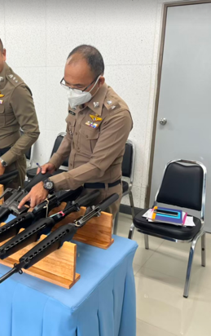

การจัดการของบริจาค | ประจำเดือน มี.ค. ๒๕๖๘  สถานีตำรวจภูธรวังขอนแดง  ไม่มีการรับทรัพย์สินของบริจาค
การจัดเก็บของกลาง | สถานีตำรวจภูธรวังขอนแดง ได้ให้เจ้าหน้าที่ผู้รับผิดชอบดำเนินการตรวจสอบ การจัดเก็บของกลาง ซึ่งประจำเดือน มี.ค.๒๕๖๘ ไม่มีของกลางในคดีแต่อย่างใด

รายงานผลการจัดการทรัพย์สินของราชการ ของบริจาค และการจัดเก็บของกลาง
สถานีตำรวจภูธรวังขอนแดง จังหวัดปราจีนบุรี ประจำเดือน เมษายน ๒๕๖๘ ประจำปีงบประมาณ พ.ศ.๒๕๖๘
การจัดการทรัพย์สิน  ของราชการ | ๑๐ เม.ย. ๒๕๖๘ พ.ต.อ.กานต์ ประทุมตรี ผกก.สภ.วังขอนแดง  ตรวจสอบอาวุธปืนเครื่องกระสุน  ปืน,ดูแลรักษารับผิดชอบสิ่งของหลวง ของ สภ.วังขอนแดง  รายงานผลตรวจสอบตามบัญชีทะเบียนคุมประเภทอาวุธปืน  เครื่องกระสุนปืนประจำเดือน ม.ค.2568 ดังนี้  ๑. มีอาวุธปืน เครื่องกระสุนปืนมีตัวอยู่จริงตรงตามบัญชีหรือ  ทะเบียนคุมทุกประการ  ๒. มีข้าราชการตำรวจที่เบิกอาวุธปืนของทางราชการขนาด 9  มม.ไปใช้ในราชการปฏิบัติหน้าที่จำนวน ๒๐ นาย ๒๐  กระบอก โดย ได้เรียกอาวุธมาตรวจ จำนวน ๒๐ กระบอก มาตรวจ มีตัวปืน อยู่ตรงตามบัญชีทุกประการ  ๓. มีข้าราชการตำรวจงานสืบสวน,งานป้องกันปราบปรามเบิก  เสื้อเกราะไปใช้ในราชการ ๑๐ ตัว  ๔.ผลการตรวจสอบบัญชีคุมและตรวจสอบอาวุธปืน,เครื่อง  กระสุนปืนเป็นไปตามบัญชีการตรวจสอบเม.ย. ๒๕๖๘ | 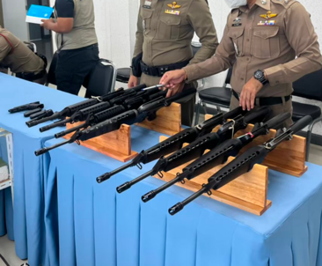

การจัดการของบริจาค | ประจำเดือน เม.ย. ๒๕๖๘  สถานีตำรวจภูธรวังขอนแดง  ไม่มีการรับทรัพย์สินของบริจาค
การจัดเก็บของกลาง | สถานีตำรวจภูธรวังขอนแดง ได้ให้เจ้าหน้าที่ผู้รับผิดชอบดำเนินการตรวจสอบ การจัดเก็บของกลาง ซึ่งประจำเดือน เม.ย. ๒๕๖๘ ไม่มีของกลางในคดีแต่อย่างใด


คำสั่ง สถานีตำรวจภูธรวังขอนแดง
ที่ ๙๒ / ๒๕๖๘
เรื่อง แต่งตั้งคณะทำงานเรียกตรวจสอบอาวุธปืนของทางราชการ
............................................
เนื่องจากมีข้าราชการตำรวจในสังกัดตำรวจภูธรภาค 2 เบิกอาวุธปืนและกระสุนปืนของทางราชการไปใช้ในการปฏิบัติหน้าที่ราชการ และได้ทำอาวุธปืนและกระสุนปืนสูญหาย โดยอ้างว่าในขณะปฏิบัติหน้าที่ ได้ประมาททำอาวุธปืนและกระสุนปืนหล่นหายหากอาวุธปืนดังกล่าวตกไปอยู่ในมือมิจฉาชีพ อาจนำมาซึ่งความเสียหายด้วยสาเหตุดังกล่าวได้
เพื่อป้องกันมิให้เหตุดังกล่าวเกินขึ้น สถานีตำรวจภูธรวังขอนแดง จึงมีคำสั่งแต่งตั้งคณะทำงานในการเรียกตรวจสอบอาวุธปืนและกระสุนปืนของทางราชการ ดังรายชื่อต่อไปนี้
- พันตำรวจโท ชาตรี นิยมไพศาลสุข เป็นประธานคณะทำงาน
ตำแหน่ง รองผู้กำกับการป้องกันปราบปราม สถานีตำรวจภูธรวังขอนแดง
- พันตำรวจโท แดน ชัยองอาจ เป็นคณะทำงาน
ตำแหน่ง สารวัตรอำนวยการ สถานีตำรวจภูธรวังขอนแดง
- สิบตำรวจโท ชัชวาลย์ มีสุข เป็นคณะทำงาน
ตำแหน่ง ผู้บังคับหมู่ผู้ช่วยพนักงานสอบสวนสถานีตำรวจภูธรวังขอนแดง
๔ สิบตำรวจโท วิชยา ระดมผล
ตำแหน่ง ผู้บังคับหมู่งานป้องกันปราบปรามสถานีตำรวจภูธรวังขอนแดง
มีหน้าที่ดังนี้
- วางมาตรการควบคุม การเบิกจ่ายอาวุธปืน และกระสุนปืนของทางราชการ
- ให้ข้าราชการตำรวจผู้ที่เบิกยืมอาวุธปืนของทางราชการไปเรียกอาวุธปืนกลับคืนเพื่อตรวจสอบสถานภาพอาวุธปืนให้เป็นปัจจุบันและถูกต้องครบถ้วนหากพบข้อบกพร่องหรือพบอาวุธปืนชำรุดเสียหายให้ดำเนินการตามระเบียบฯ ทั้งวินัยและอาญาในคราเดียวกัน
- ห้วงระยะเวลาในการเรียกตรวจสอบอาวุธปืน กำหนดให้มีการเรียกตรวจทุก ๑๕ วัน และลงลายมือชื่อเป็นผู้ตรวจสอบในแต่ละครั้ง
ทั้งนี้ ตั้งแต่บัดนี้เป็นต้นไป

สั่ง ณ วันที่ ๗ เดือน มีนาคม พุทธศักราช ๒๕๖๘
พันตำรวจเอก ( กานต์ ประทุมตรี ) ผู้กำกับการ สถานีตำรวจภูธรวังขอนแดง

